1.

2.

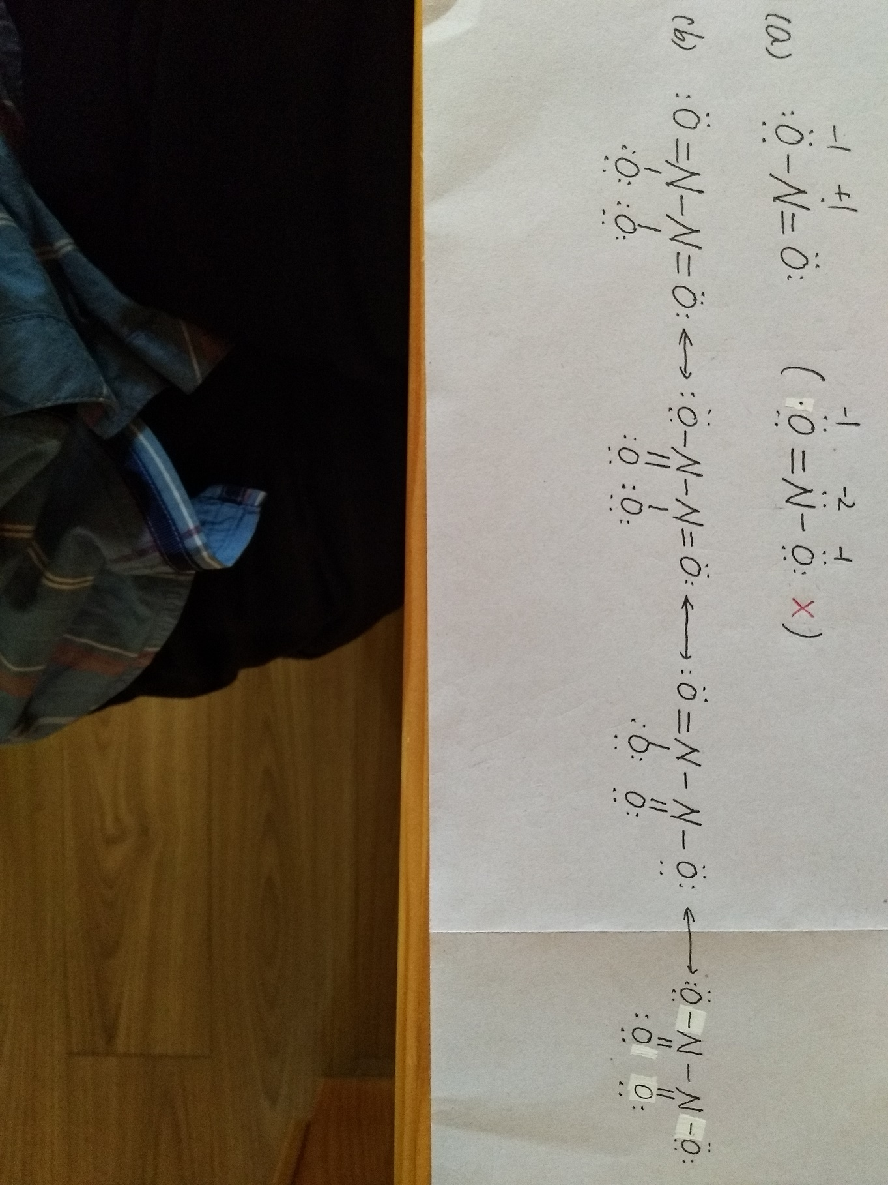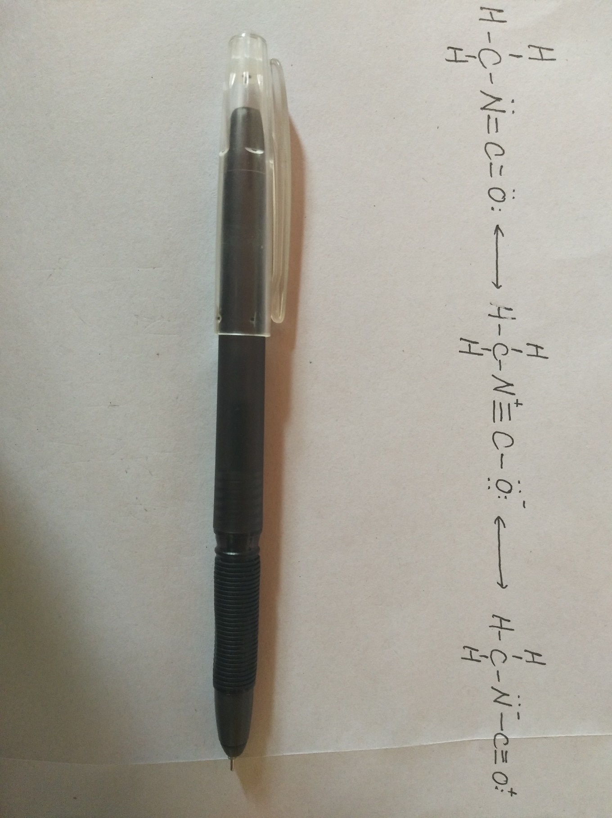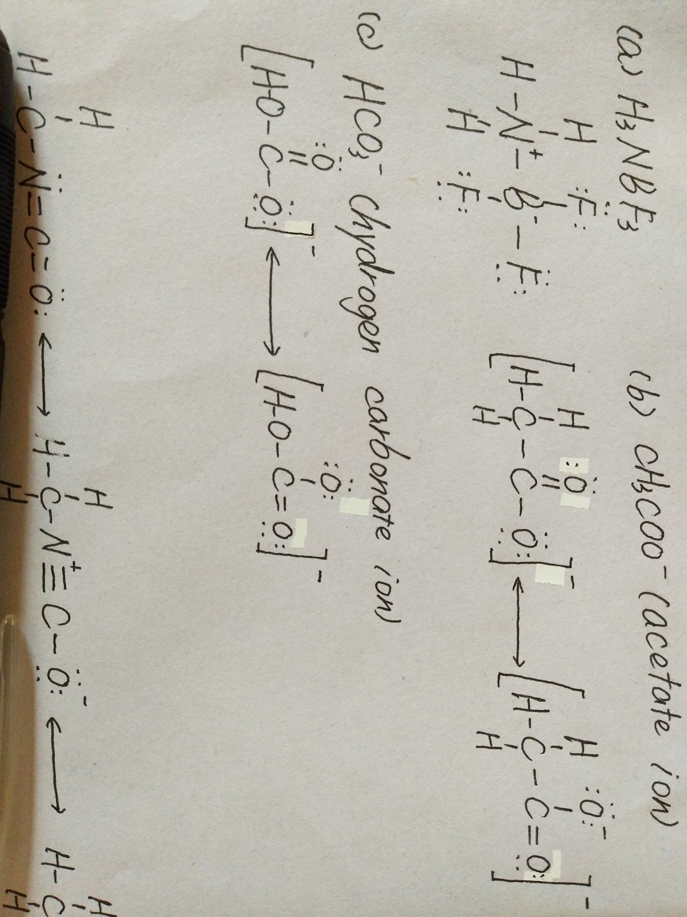3.

4.

5.

（a）中由于右式形式电荷多于左式，故舍去，选择更加合理的左式

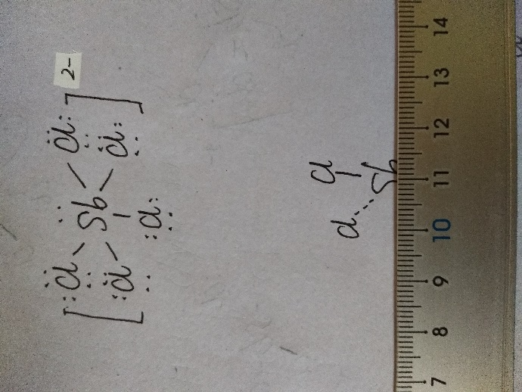6.（a）离子的路易斯点式结构：

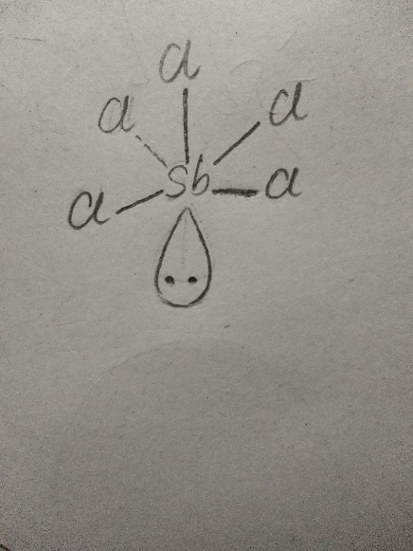可视为：

其空间构型为四角锥形：

（b）；离子的

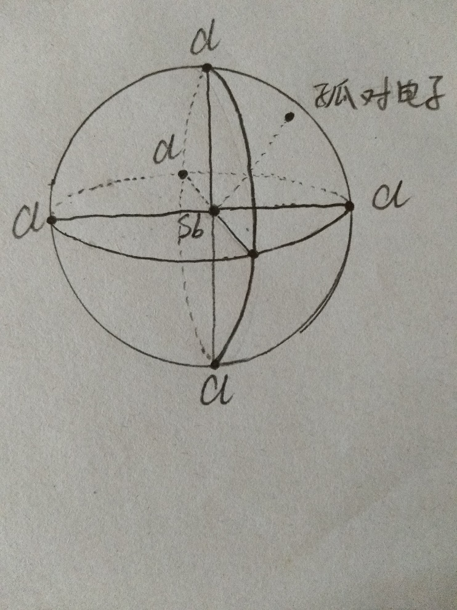其空间构型为扭曲的八面体

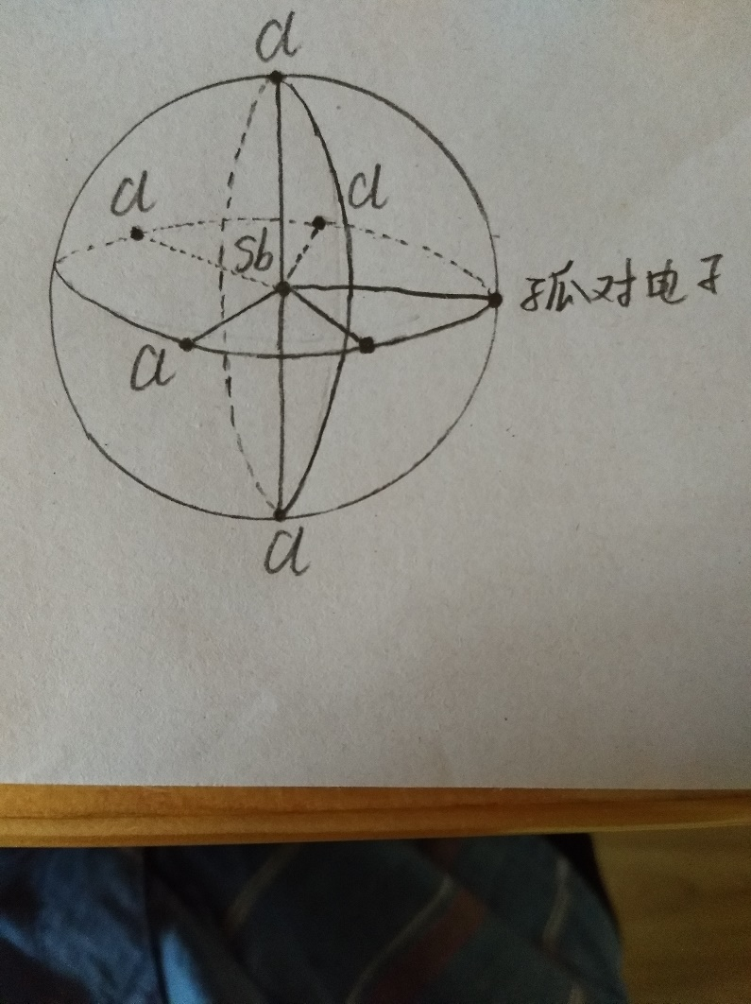或五角双锥形